分散式在线考试学员操作指南
学习中心添加学员并同步到考试系统后，学员在考试时间段内可使用浏览器随时登陆考试系统参加在线考试。强烈建议学员使用谷歌浏览器（Google Chrome）参加入学考试。
- 如果电脑未安装谷歌浏览器，请访问下列地址下载谷歌浏览器，下载完成后执行浏览器的安装。
浏览器下载地址：https://www.google.cn/intl/zh-CN/chrome/
- 在谷歌浏览器地址栏里输入https://scnu-exam.webtrn.cn 访问入学考试系统。
- 输入账号密码登录考试系统，账号为考生的准考证号，密码为准考证号后六位。
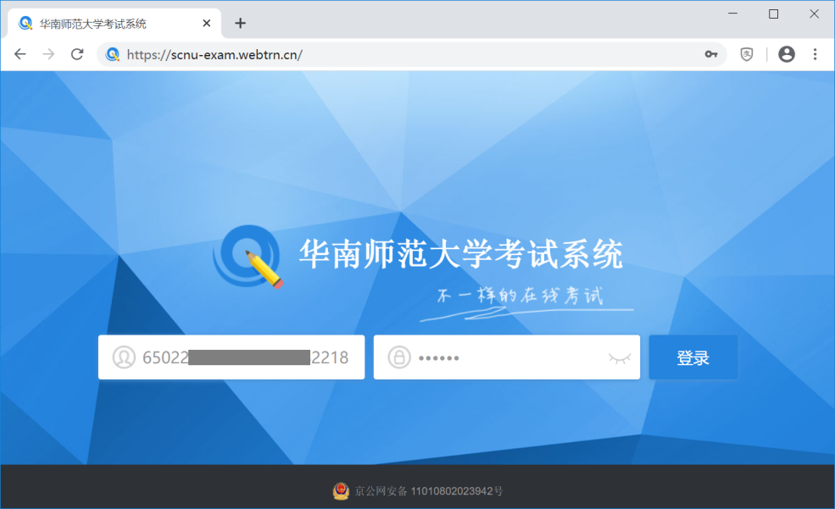
- 登录考试系统后，点击入学考试列表中的科目右边的“开始作答”按钮开始考试。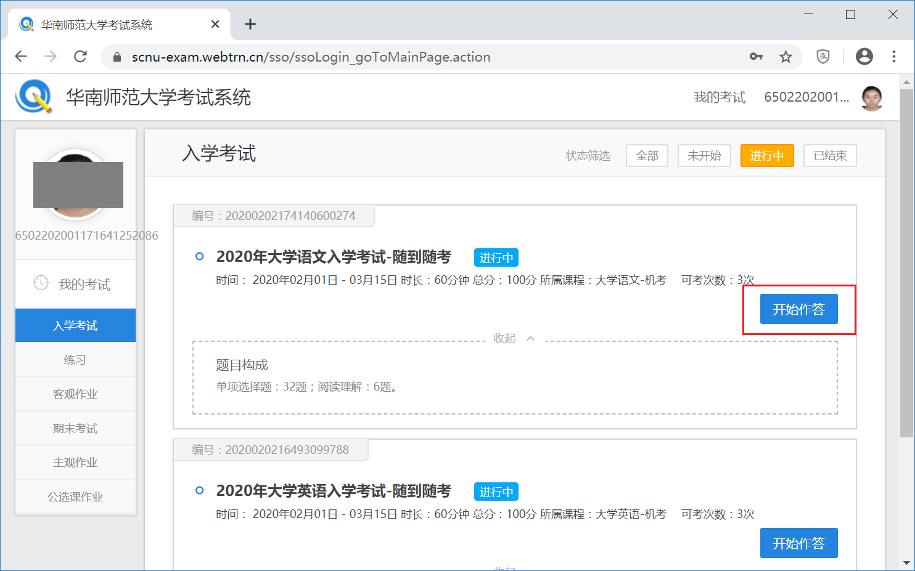
- 在弹出的“使用您的摄像头”请求对话框中，务必选择“允许”按钮。
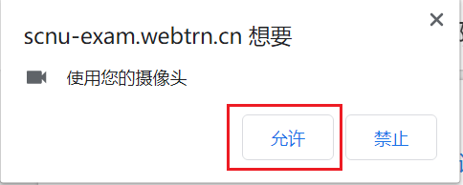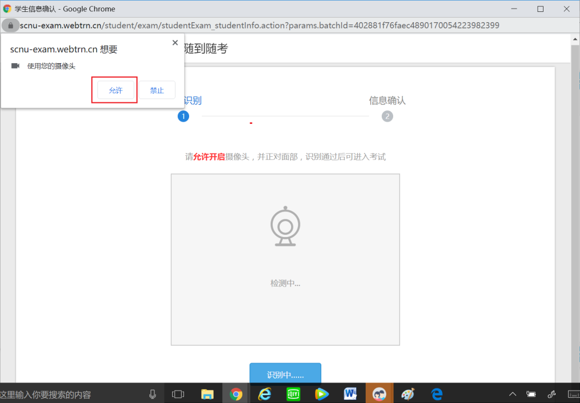
- 人脸识别通过的提示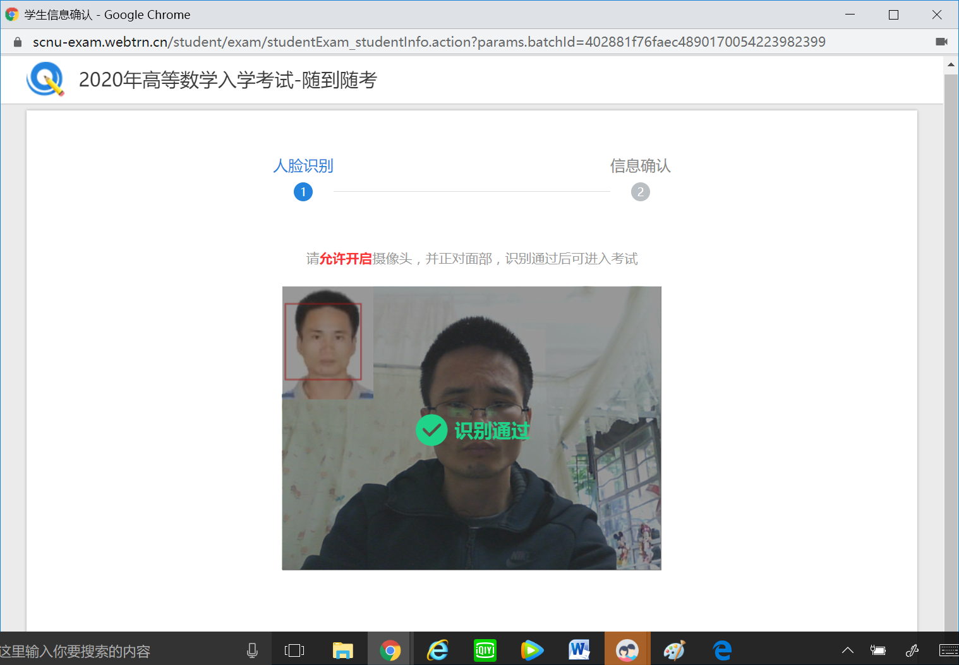
- 点击“开始作答”按钮开始考试。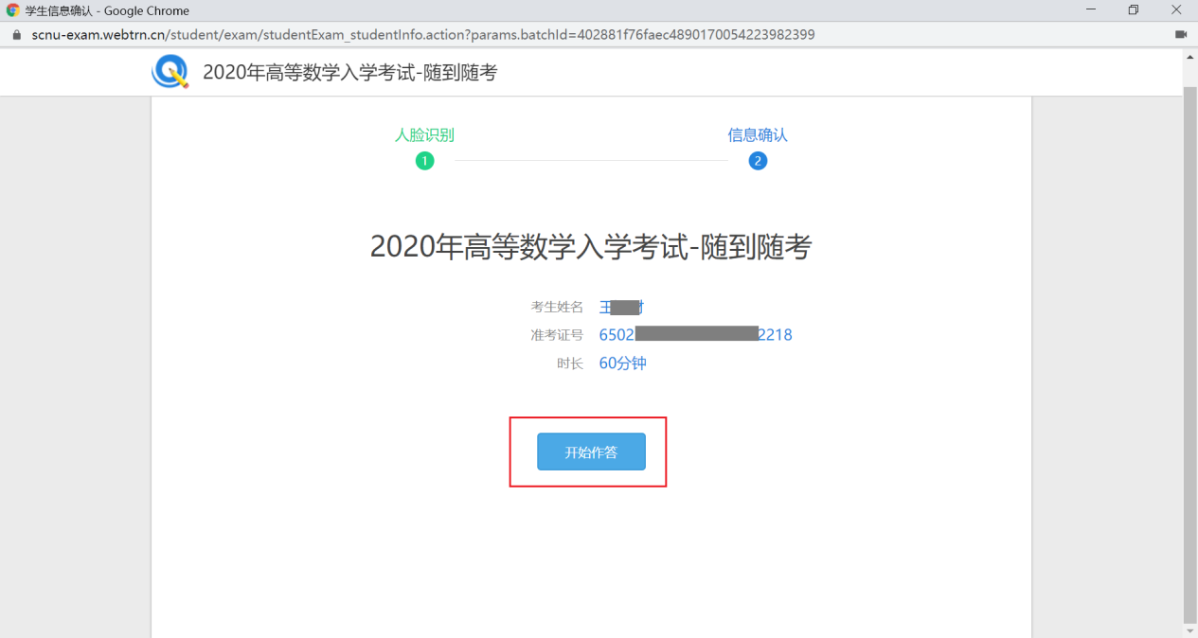
- 考试界面如下图，考试过程中务必让自己的整个头部出现在摄像头中，否则可能在考试过程中抓拍头像失败被系统判为0分。做完试卷并检查后点右上角的“交卷”按钮提交试卷完成该科目的考试，接着可以继续考剩下的科目。（注意：a、如果考试不及格，每位学员有2次补考机会。b、考试未满30分钟不允许交卷。c、考试过程中，系统会每隔一段时间自动保存）
